**IT2336** *Scheda creata il 30 gennaio 2024*

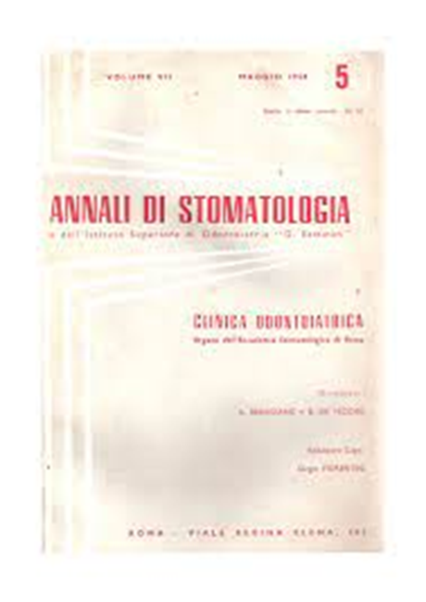

**Descrizione storico-bibliografica**

**\*Annali di stomatologia e dell'Istituto superiore di odontoiatria G. Eastman**. - Vol. 1, n. 1 (gen.-feb. 1952)-vol. 6, n. 6 (nov.-dic. 1957). - Roma : Istituto superiore di odontoiatria G. Eastman, 1952-1957. – 6 volumi ; 25 cm. ((Bimestrale. – BNI 1952-4549. - RML0026438

Autore: Istituto superiore di odontoiatria George Eastman

**\*Annali di stomatologia e dell'Istituto superiore di odontoiatria G. Eastman e Clinica odontoiatrica**. - Vol. 7, n. 1 (gennaio 1958)-vol. 7, n. 12 (dicembre 1958). - Roma : [s. n.], 1958. – 1 volume ; 25 cm. ((Mensile. - TO00218007

Assorbe: *Clinica odontoiatrica [IT1738]

**\*Annali di stomatologia** : rivista mensile di scienze odontostomatologiche / diretta da Andrea Benagiano e Beniamino De Vecchis. - Vol. 8, n. 1 (gennaio 1959)-vol. 55 (2006). - Roma : [s.n., 1959-2006]. – 48 volumi ; 25 cm. ((La periodicità varia. - Poi editore: Euroma. – Dal 2010 la pubblicazione è esclusivamente online. - BNI 59-2825. – ISSN 0003-4681. - SBL0497691

Autore: Collegio dei docenti di odontoiatria

**\*Annali di stomatologia**. - Vol. 1, n. 1 (January/March 2010)- . - Roma : CIC edizioni internazionali, 2010- . – File PDF. ((Trimestrale. – ISSN 1971-1941. - Disponibile in Internet all’indirizzo: <https://www.annalidistomatologia.com/>

Soggetti: Odontoiatria – Periodici; Stomatologia - Periodici

Classe: D617.6005

**Volumi disponibili in rete** [1(2010)-](https://www.annalidistomatologia.eu/ads/issue/archive)

**Informazioni storico-bibliografiche**

**Scopi e ambito**

Annali di Stomatologia è una rivista trimestrale peer reviewed ad accesso aperto. Copre tutte le aree dell'odontoiatria come Endodonzia, Protesi, Patologia Orale, Radiologia Dento-maxillo-facciale e Parodontologia.

Gli abstract ed i testi integrali di tutti gli articoli pubblicati su questa rivista sono liberamente accessibili a tutti subito dopo la pubblicazione senza alcuna forma di restrizione.

<https://www.annalidistomatologia.eu/ads/aims-and-scope>

# Contatti

**Annali di Stomatologia – Editor in Chief**  
Gianluca Gambarini  
[](mailto:presidenza@annalidistomatologia.eu) [presidenza@annalidistomatologia.eu](mailto:presidenza@annalidistomatologia.eu)

**Annali di Stomatologia – Managing Editor**  
Alessandro Zurli Varesi  
[](mailto:info@annalidistomatologia.eu) [info@annalidistomatologia.eu](mailto:info@annalidistomatologia.eu)

**Annali di Stomatologia – Managing Office**  
Donatella Alonzi  
[](mailto:info@annalidistomatologia.eu) [info@annalidistomatologia.eu](mailto:info@annalidistomatologia.eu)

**Annali di Stomatologia – Sponsor & Marketing**  
Claudio de Nuccio  
[](mailto:claudiodenuccio@annalidistomatologia.eu) [info@annalidistomatologia.eu](mailto:info@annalidistomatologia.eu)

<https://www.annalidistomatologia.eu/ads/contacts>

**Caro Collega,**

come è noto, “**Annali di Stomatologia**” è una rivista internazionale, ad accesso aperto, peer-reviewed che pubblica editoriali, articoli originali, casi clinici, revisioni di letteratura in tutti i campi dell’odontoiatria e della salute orale.

I contributi che appaiono su questa rivista sono indicizzati in **PubMed Central** e **Web of Science – Emerging Sources Citation Index** (ESCI). La presenza su **WOS** indica che la rivista è sotto osservazione per un periodo di circa due anni al termine del quale potrebbe essere inclusa tra quelle con impact factor. Per perseguire questo obiettivo abbiamo bisogno di un flusso costante di articoli con un’alta qualità scientifica, che li renda degni di citazione, e di incrementare le citazioni bibliografiche degli articoli pubblicati su ANNALI.

È superfluo che ricordi a tutti voi Docenti di discipline odontostomatologiche e maxillo-facciali e ai vostri allievi che **Web of Science** è, insieme a **SCOPUS**, la **banca dati bibliometrica** a cui fa riferimento il **MIUR** per l’abilitazione scientifica nazionale (**ASN**) e per la valutazione della qualità della ricerca (**VQR**), che rappresentano due dei più importanti fra i nostri impegni accademici.

**Con l’occasione si rinnova la promozione, riservata ai membri del Collegio dei Docenti, che prevede una riduzione di € 200 sul costo della pubblicazione (dall’attuale costo di € 500 a € 300),**

Fiduciosi nella vostra collaborazione, vi inviamo i nostri più calorosi saluti

Chief of Editorial Board                Editor in chief

**Antonella Polimeni              Susanna Annibali**

<https://www.sitd-dentaltraumatology.it/annali-di-stomatologia/>